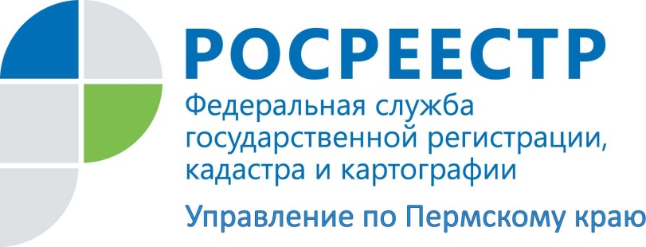

ПРЕСС-РЕЛИЗ
В 2017 году появится новый реестр недвижимости
С 1 января 2017 года вступает в силу новый Федеральный закон «О государственной регистрации недвижимости», предусматривающий создание Единого государственного реестра недвижимости (ЕГРН), взамен существующих сейчас двух информационных ресурсов - Единого государственного реестра прав на недвижимое имущество и сделок с ним – ЕГРП и государственного кадастра недвижимости (ГКН).
Законодателем предусмотрено, что ЕГРН будет являться сводом достоверных сведений об учтенном, т.е. поставленном на кадастровый учет недвижимом имуществе, и о зарегистрированных правах на такое недвижимое имущество, основаниях их возникновения, правообладателях, а также иных сведений.
Создание такого реестра, в котором будут объединены и сведения о зарегистрированных правах, и сведения о поставленных на кадастровый учет объектах недвижимости, трудоемкий и сложный процесс. Законодательство за последние 20 лет претерпело значительные изменения. Информация об объектах, которая была внесена в ЕГРП в конце 90-х годах 20 века и которая фактически имеется в настоящее время, может разительно отличаться.
Наиболее часто встречающееся, затрагивающее интересы многих собственников изменение в законодательство - внесение изменений в Жилищный кодекс РФ, когда до 2005 года в общую площадь квартир включалась площадь балконов. Сейчас, когда начисления по жилищно-коммунальным услугам, а также плата за капитальный ремонт зависят от общей площади квартиры, «лишние» квадратные метры в платежных документах никому не нужны.
Исключения «излишней» площади из реестра прав на недвижимое имущество проводятся специалистами Управления Росреестра по Пермскому краю ежедневно как при выявлении таких разночтений, так и при непосредственном обращении граждан.
Чтобы ЕГРН был таким, как видит его законодатель – содержащим достоверные, актуальные и непротиворечивые сведения, его формирование во многом зависит и от самих граждан-собственников объектов недвижимости. Зачастую, когда в результате сноса или разрушения объект прекращает свое «физическое» существование, граждане обращаются в кадастровую палату для того, что бы снять с учета уже несуществующий объект. Но при этом не все знают, что право на данный объект автоматически не прекращается.
Тут и возникает противоречие, мешающее достоверному формированию ЕГРН - объект уже не существует, а право на него осталось.
В этой связи хочется напомнить, что на территории Пермского края действует принцип «Одного окна», когда в любом офисе многофункциональных центров предоставления государственных и муниципальных услуг (МФЦ) можно одновременно подать заявление о снятии с учета объекта капитального строительства и заявление о прекращении права. За государственную регистрацию прекращения прав в связи с ликвидацией объекта недвижимого имущества государственная пошлина не уплачивается.

Об Управлении Росреестра по Пермскому краю
Управление Федеральной службы государственной регистрации, кадастра и картографии (Росреестр) по Пермскому краю является территориальным органом федерального органа исполнительной власти, осуществляющим функции по государственной регистрации прав на недвижимое имущество и сделок с ним, землеустройства, государственного мониторинга земель, а также функции по федеральному государственному надзору в области геодезии и картографии, государственному земельному надзору, надзору за деятельностью саморегулируемых организаций оценщиков, контролю деятельности саморегулируемых организаций арбитражных управляющих, организации работы Комиссии по оспариванию кадастровой стоимости объектов недвижимости. Осуществляет контроль за деятельностью подведомственного учреждения Росреестра - филиала ФГБУ «ФКП Росреестра» по Пермскому краю по предоставлению государственных услуг Росреестра. Руководитель Управления Росреестра по Пермскому краю – Лариса Аржевитина.

http://vk.com/public49884202
Контакты для СМИ
Пресс-служба Управления Федеральной службы
государственной регистрации, кадастра и картографии (Росреестр) по Пермскому краю

+7 342 218-35-82, 218-35-83
press@rosreestr59.ru

